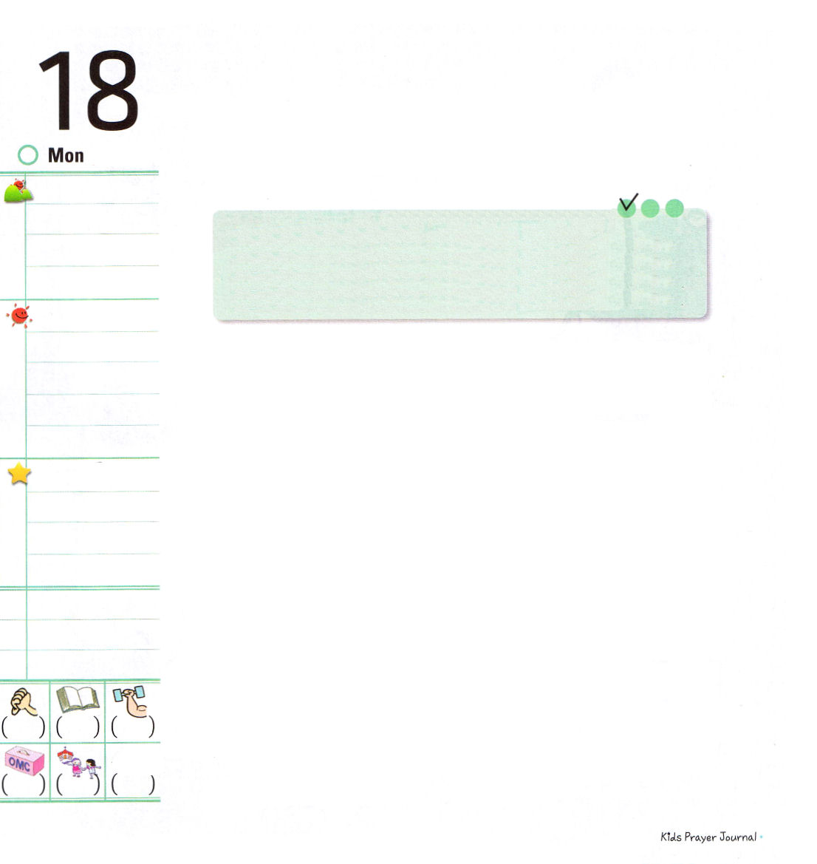
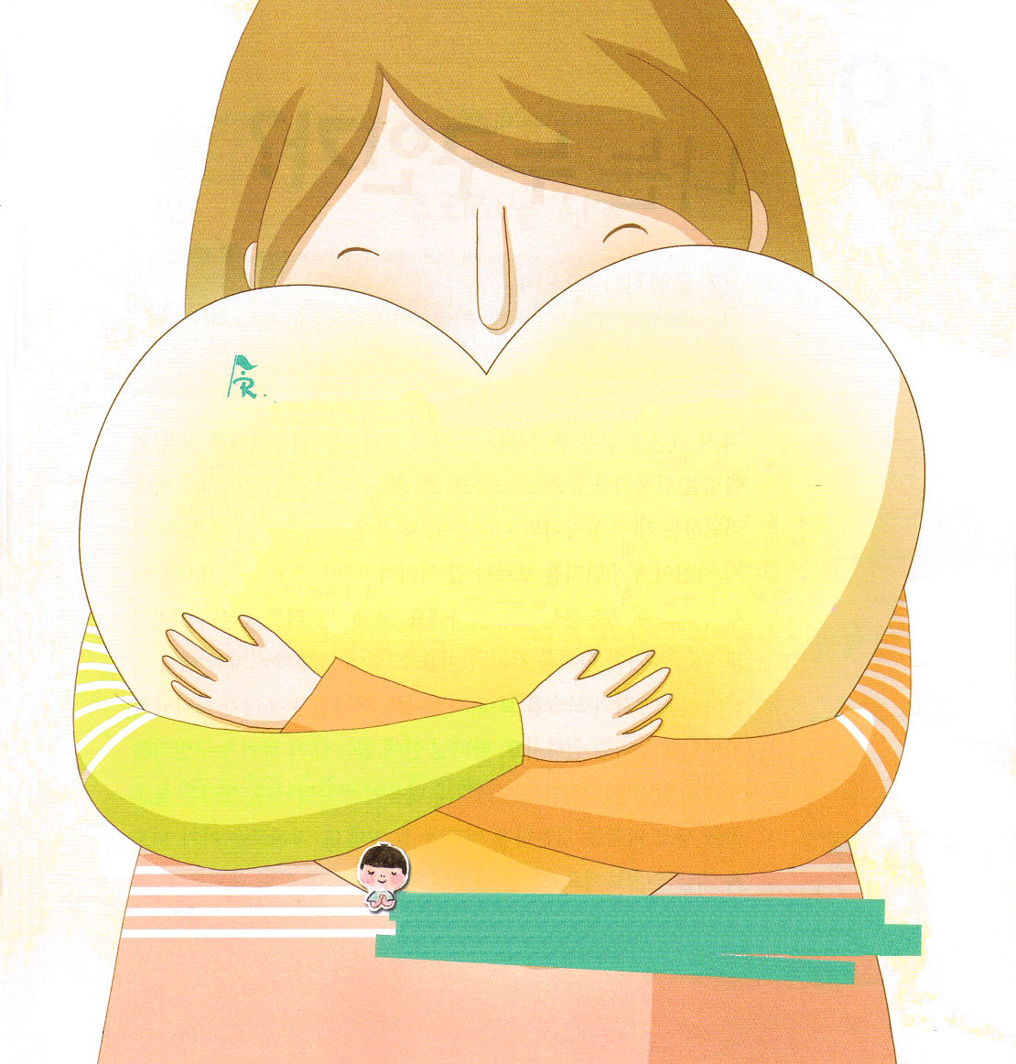

月曜日
定刻祈りに成功したらチェックしよう
エペソ5:1～2
ですから、愛されている子どもらしく、神にならう者となりなさい。また、愛のうちに歩みなさい。キリストもあなたがたを愛して、私たちのために、ご自身を神へのささげ物、また供え物とし、香ばしいかおりをおささげになりました。インマヌエル聖日2部 / 2010.12.19

願うことはなんでもみな買えるたくさんのお金を持った金持ちなのに、まことの幸せがなくて苦しんでいます。外国で勉強をよくして有名な博士になったのですが、自分自身の問題を解決できなくて苦しんでいます。映画とテレビで人気があって、多くの人のうらやましがられている芸能人になったのに、精神的な問題で苦しんでいる人がとても多いのです。神様を離れて生まれた霊的な苦通と心の病気は、お金や知識、そして、名誉で解決することはができません。暗やみ、混とん、むなしさにぎっしり埋まったこの世とサタンの問題を解決するために、神様がキリストを送ってくださいました。福音を悟るようにさせてくださって、祝福の根源にしようと、私をレムナントとして呼ばれました。神様が呼ばれたことを悟ることだけでも神様は代表的な祝福をくださると約束してくださいました。神様は信仰の先祖アブラハムのように、私にも代表的な祝福をくださって、世の中を生かすレムナントと次世代を立てるようにされるでしょう。

でんどう
みことば
いのり

私たちが受けた最高の祝福があります。そして、その祝福を伝えなければなりません。その祝福の名前はなにか、（ ）をうめましょう。

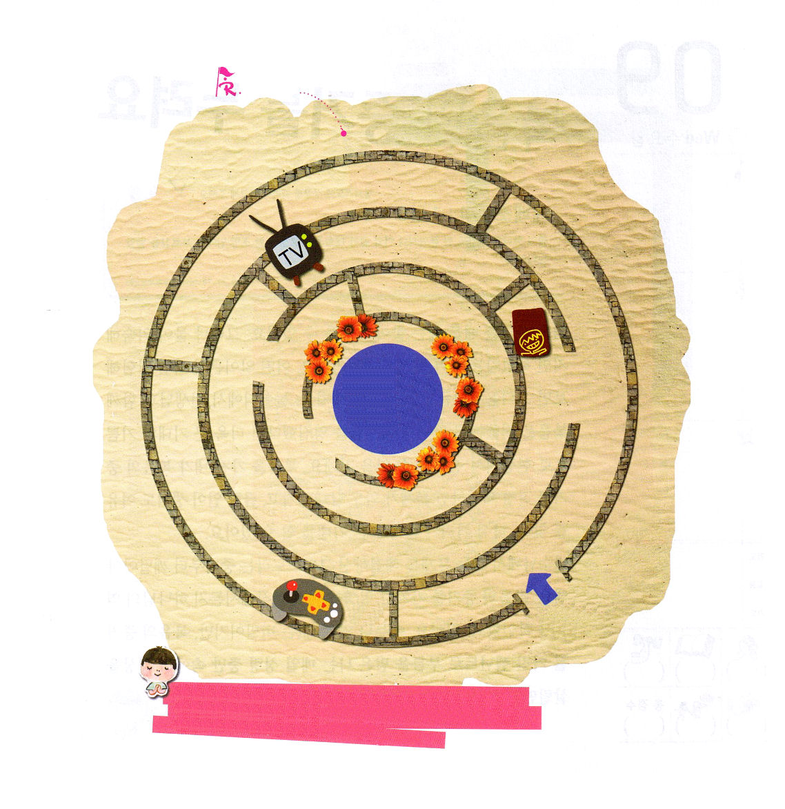
神様が私を祝福の根源として呼んでくださったので、代表的な祝福のモデルとして新しくはじめ、教会を通して信仰で挑戦して、この世で最高の伝道者の生活を実践するように導いてください。イエス・キリストのお名前によってお祈りします。アーメン。

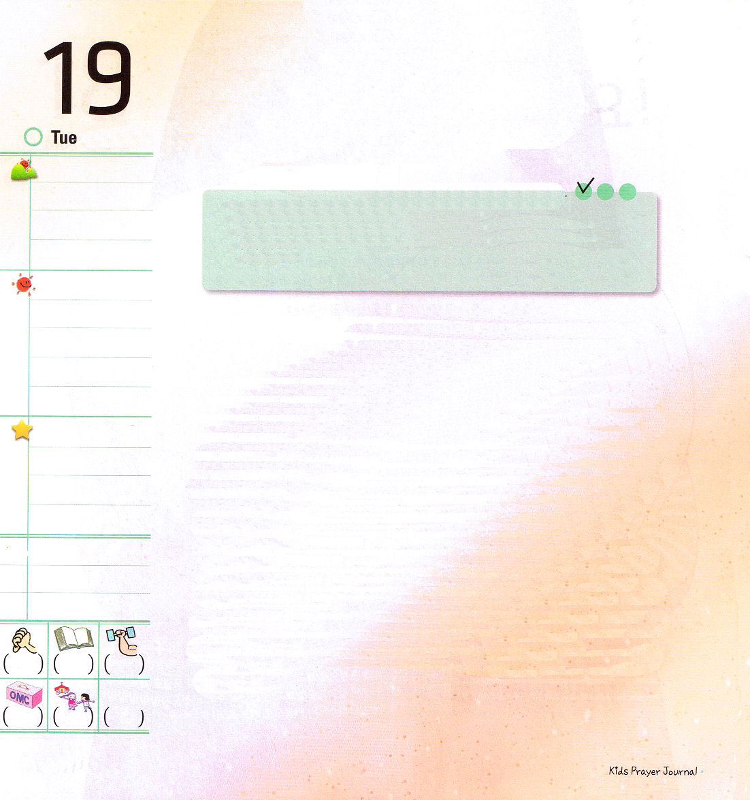
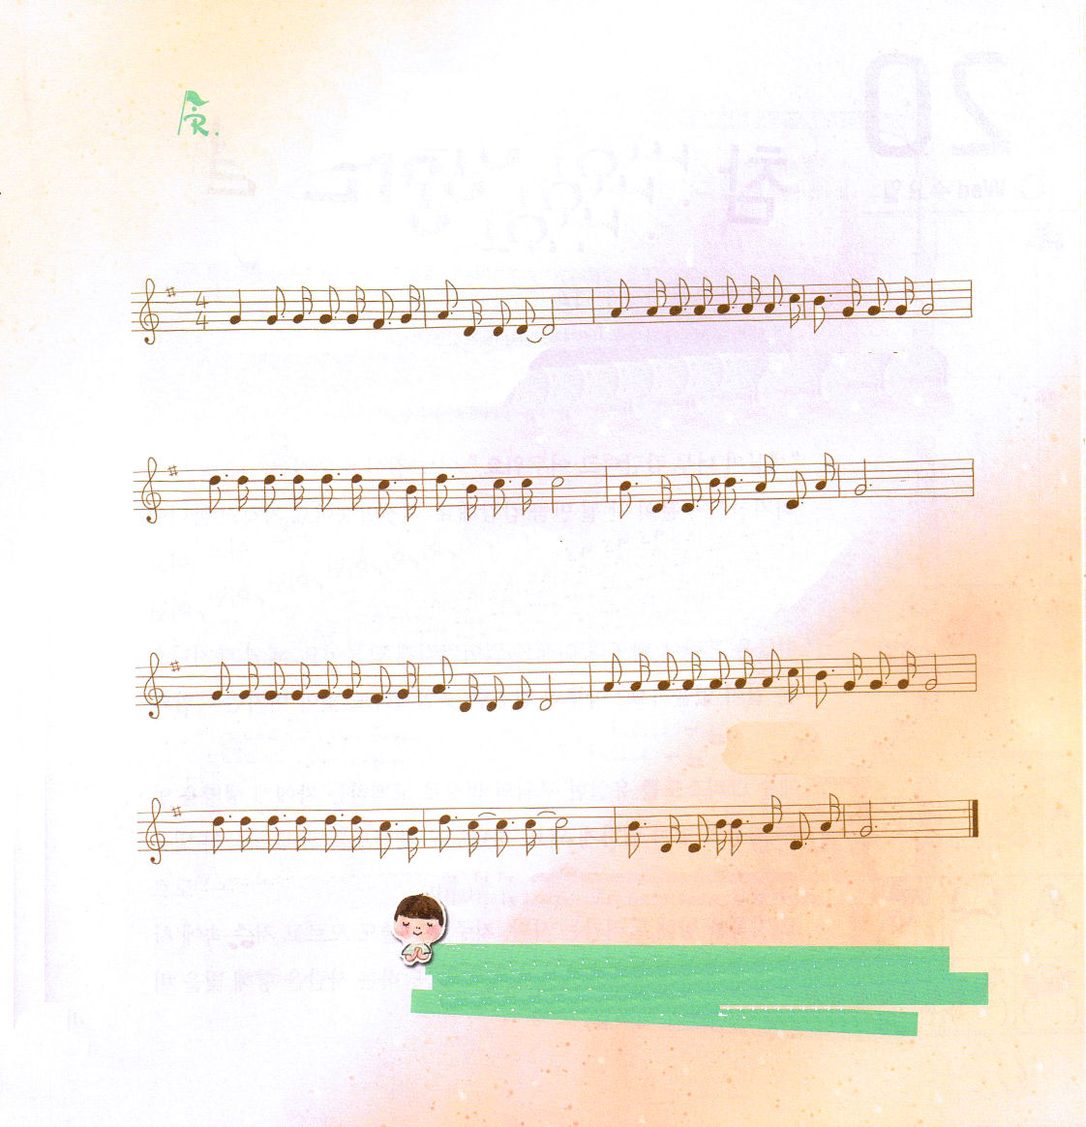

火曜日
定刻祈りに成功したらチェックしよう
使徒1:1～14
この人たちは、婦人たちやイエスの母マリヤ、およびイエスの兄弟たちとともに、みな心を合わせ、祈りに専念していた。(14)
専門講師訓練メッセージ1講/ 2010.12.21

「次のような動画を見たことがありますか」サルにしつこくいじめられて小さくなっている子どものライオンと、ネズミに鼻をかまれて痛がっている子猫の話です。二つの主人公（子どものライオンと猫）は、どちらも自分自身がだれなのかを知らないから、本当におろかではないですか。子どものライオンは、いくら小さくて幼くても、動物の王者のライオンです。猫はネズミに十分に勝ってあまりある武器と実力を持っています。それでも、子どものライオンと子猫は敗北者の姿になっています。神様は、私たちが神様の子どもであることを味わうように望んでおられます。神様の中にいる私が、はたしてだれなのか、正しく発見するレムナントは、考えと心が変わるでしょう。考えは高いところに置いて、心は謙虚に低くなるでしょう。賢い人になるように、今、叫んでみてください。「私は神様の子どもだ。時代を生かすレムナントだ。祝福の根源だ」

でんどう
みことば
いのり

賛美で神様に信仰の告白をささげましょう。

わた しはだいじな かーみのこ １しんぱいあっても もんだいなし
２しっぱいし－ても だいじょうぶ
３いのれば主がみちびかれます

サ タンに やられて たおれて も しょうりするみぶんで す
サ タンが あざけり わらって も
サ タンが さそって だまして も

イエス のみ なにより めいじます サタンは しばられはなれされ

す べてを かいけつ わ たしの 主 主イエスはキリスト です
私の考えはキリストにあって一番高いところにおいて、なによりもキリストを知ることが最高の知識であると悟らせてください。毎日、キリストを最高にじまんして、伝えさせてください。イエス・キリストのお名前によってお祈りします。アーメン。

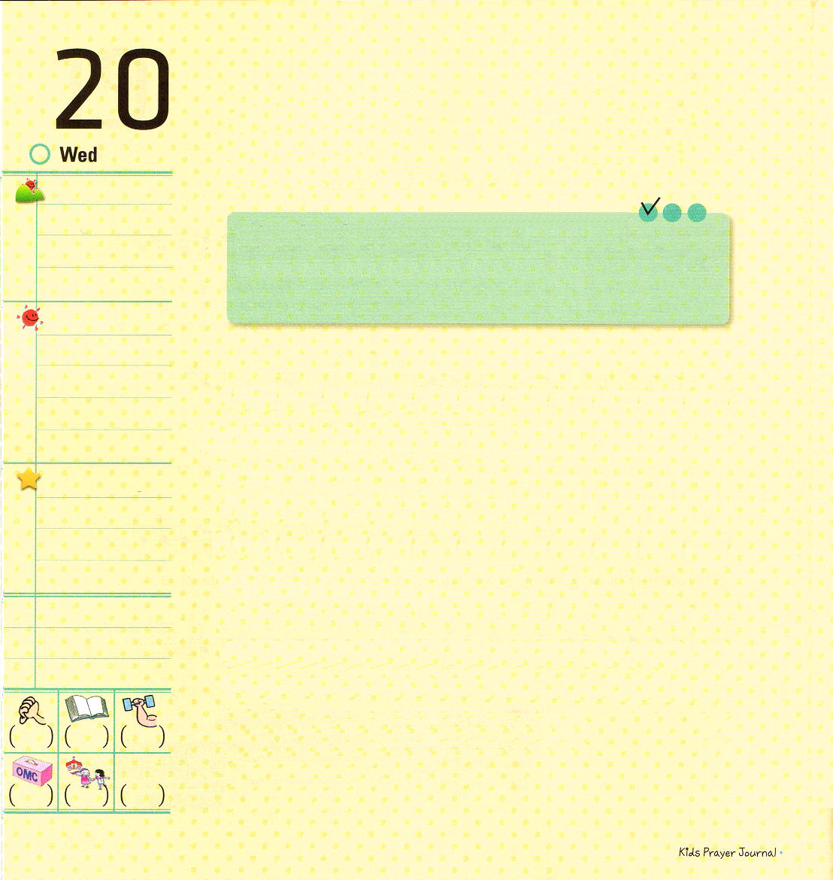
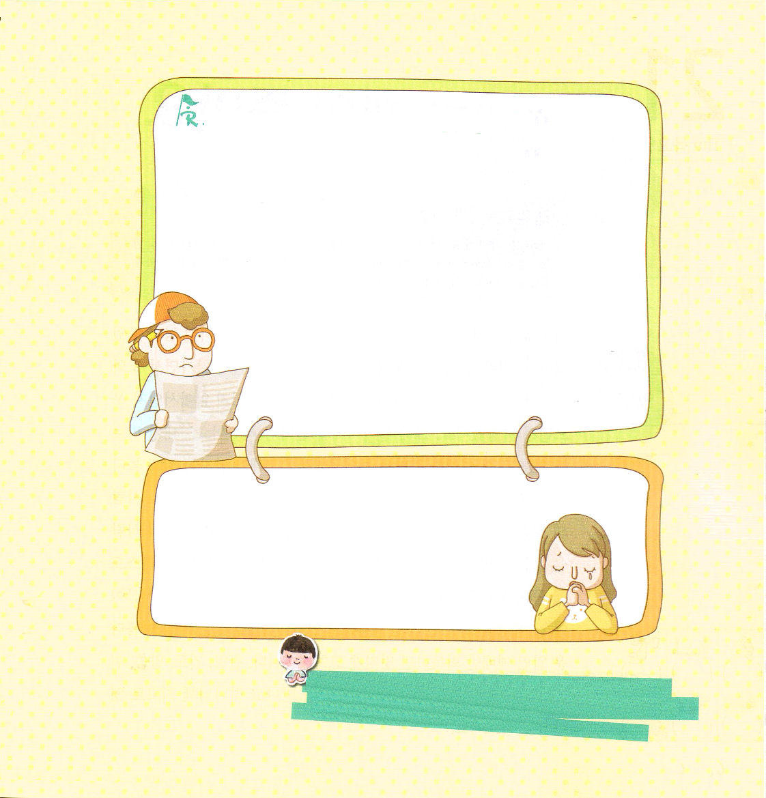

水曜日
定刻祈りに成功したらチェックしよう
ヨハネ1:1～14
すべての人を照らすそのまことの光が世に来ようとしていた。(9) インマヌエル教会聖誕礼拝/ 2010.12.25

「世の中は、とてもまっくらに暗いです」どの道が正しい道なのか、あるいは断崖なのか見分けることができないほど、まっ暗です。うそつきであり、いつわりの父である悪魔が世の中に数多くの宗教と偶像を作って、人々をだましていて、混乱に引っぱって行っています。音楽とゲーム文化を利用して子どもたちを混乱させて、未来をなくすようにさせます。いったい抜け出す方法はないのでしょうか。いくらまっ暗なところであっても、光が照らせば、暗やみの勢力が出て行きます。
イエス・キリストを唯一の救いの光として告白する者に、いのちを得る栄光の光が臨むようになります。神様はレムナントを通して、福音の光を照らされると約束されました。とても暗くて滅びの道であることも知らずに地獄に向かって走って行く人、のろわれることも知らずにのろいの中に生きる人、目に見えないサタンに苦しんでいる人に向かって光を照らすレムナントになりましょう。

でんどう
みことば
いのり

神様の光が必要な友だち、人、現場の姿と写真、雑誌、新聞の内容も四角に切り抜いて貼って、下に、神様の光が照らすように祈って祈りのことばを書いてみましょう。

罪と暗やみののろいとほろびの中で永遠に不幸で生きていた私のためにこの世の光として来てくださったイエス様を本当に愛します。福音の光をはなつレムナントとして生きていくことができますように。イエス・キリストのお名前によってお祈りします。アーメン。

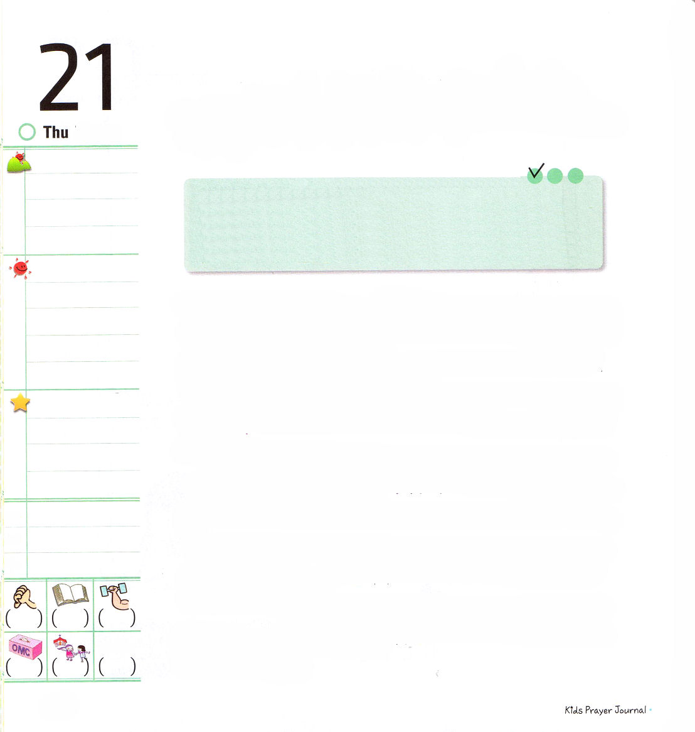

木曜日
定刻祈りに成功したらチェックしよう
レビ4:1～12
「イスラエル人に告げて言え。もし人が、主がするなと命じたすべてについてあやまって罪を犯し、その一つでも行った場合、もし油そそがれた祭司が罪を犯し、民が咎を覚えるなら、その人は自分の犯した罪のために、傷のない若い雄牛を、罪のためのいけにえとして主にささげなければならない。(2～3) インマヌエル教会聖日1部 / 2010.12.26

自動車が故障したので道端にとめておいて、しばらく修理していた男の人がいました。そのとき、頭が白くなったおじいさん1人が過ぎ去りながら手助けしたいと言ったら、男の人は、大変な仕事をさせたくないからなのか、笑いながら遠慮しました。そのとき、おじいさんがひとこと言いました。「私がまさにその車を直接、設計して作った主人公だよ」そのときに、男の人はびっくりしながら助けを求めて、おじいさんはとても簡単に車を直してくれました。人のたましい、心、考え、精神、からだは神様がお造りになりました。それで人を直せる方はまさに神様です。礼拝は、神様がキリストを通して人に会って、触って、直してくださって、新しくなる時間です。いくら故障している人であっても、人間ができる最も美しいことである礼拝だけ回復すれば、格好良くいやされます。賛美、祈り、みことば、献金など、すべての礼拝のプログラムを通して、神様に会って、神様に最高に栄光をささげましょう。

でんどう
みことば
いのり

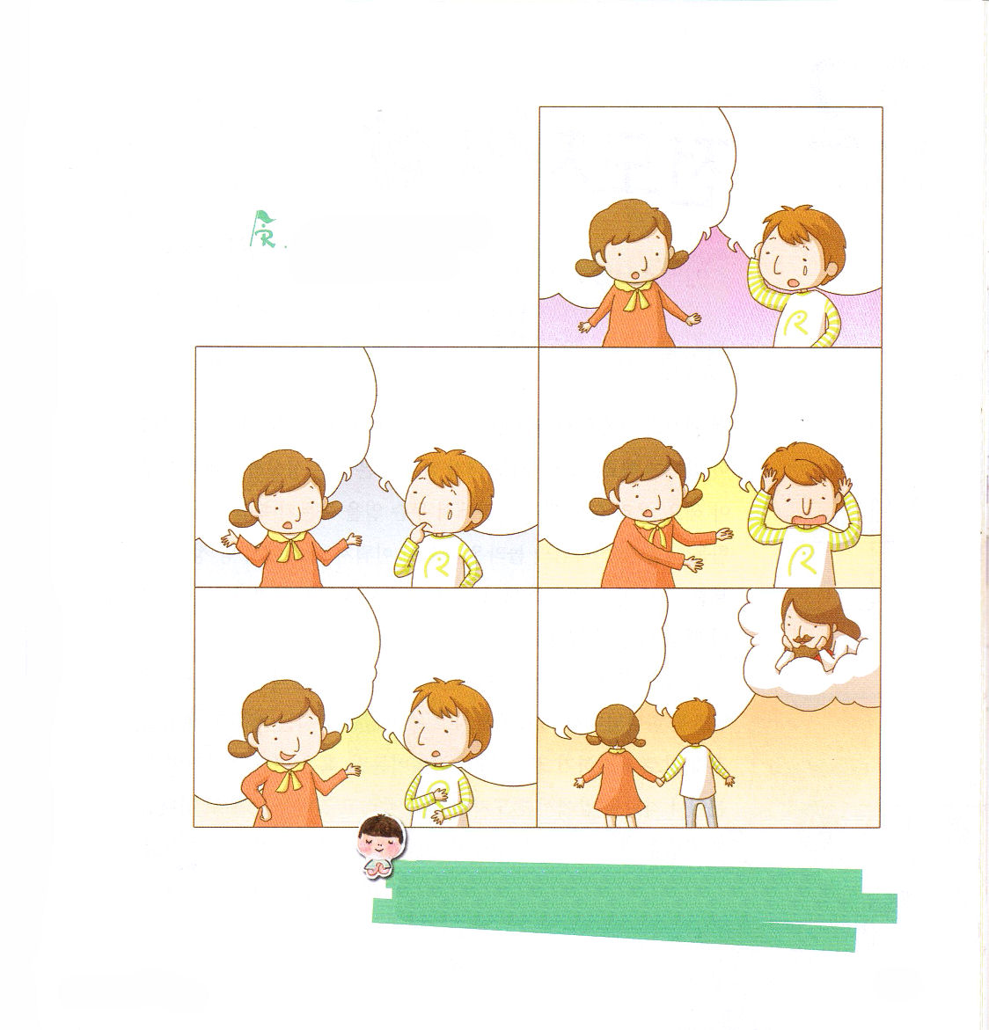

新しい歌を主に歌え。全地よ。主に歌え。(詩篇96:1)
私を創造してくださった神様、キリストの御名で神様の前に出て行きます。私たちの礼拝と賛美と祈りを受け取って、みことばで導いてくださることを本当にありがとうございます。イエス・キリストのお名前によってお祈りします。アーメン。
どんな話をしているのか、考えてふきだしの中に書いてみよう

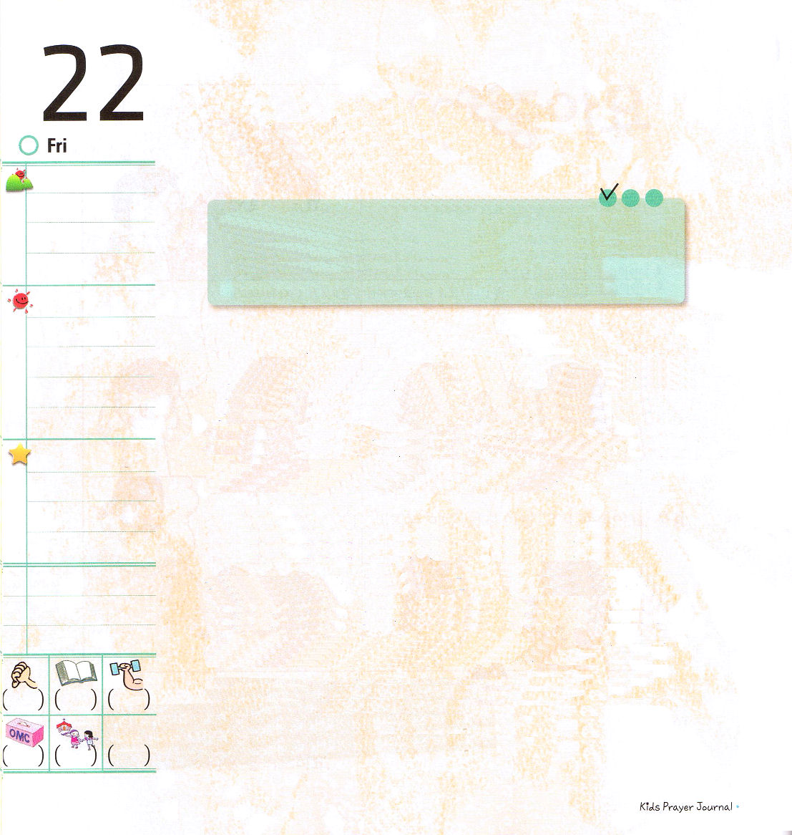
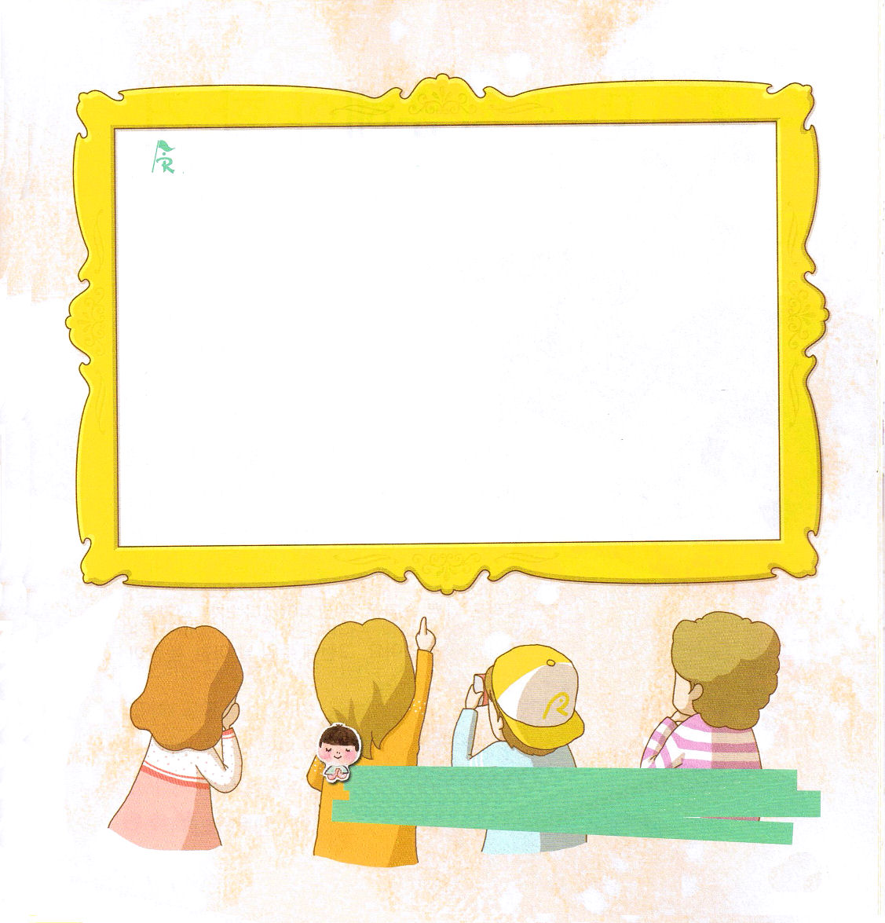

金曜日

定刻祈りに成功したらチェックしよう
エペソ 5:15～21
ですから、愚かにならないで、主のみこころは何であるかを、よく悟りなさい。また、酒に酔ってはいけません。そこには放蕩があるからです。御霊に満たされなさい。(17～18)
インマヌエル教会 聖日２部 / 2010.12.26

全世界の民族を相手にする霊的指導者ならば、全体を見る目と大きい計画がなければなりません。その一方で、私が引き受けた小さいことは誠実に最後までしなければなりません。私たちの生活のすべての現場で、どんなことをしても、福音にあって全力をつくすとき、神様の驚くべき計画がなされます。家で部屋の整理、お手伝い、宿題などをまじめにしていますか。学校で勉強をしたり、友だちと過ごすとき、最善をつくしていますか。
「あの子は何か特別なことがあるんだな!」伝道者の生活の影響力が現れるレムナントを、神様が喜んで見ておられて、大きい答えをくださいます。福音を直接、言葉で表現する前に、大きくても小さくても、あるいは最も基本的な部分や神様の前で、伝道者の生活をすることを決断してみてください。神様はまちがいなく約束された聖霊の満たしをたくさん注いでくださるでしょう。今日から伝道者の生活に向かってすてきな信仰の挑戦をいっしょにはじめましょう。

でんどう
みことば
いのり

これから全世界の民族を福音の力で征服して、苦しんでいるエリートを生かす霊的な伝道者として生きることができるように、伝道者の生活を準備して、実践するレムナントにならせてください。イエス・キリストのお名前によってお祈りします。アーメン。
きょう一日の間にあったことを日記や詩や賛美の歌詞にして
書いて、すてきな作品を作ってみましょう。

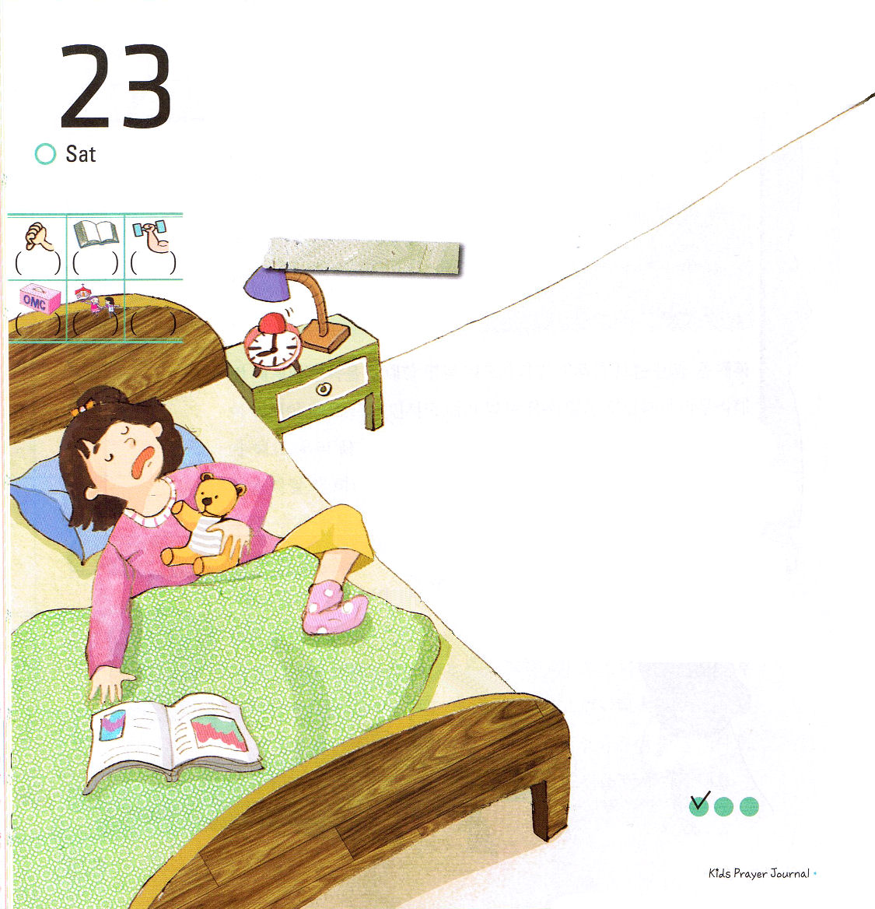
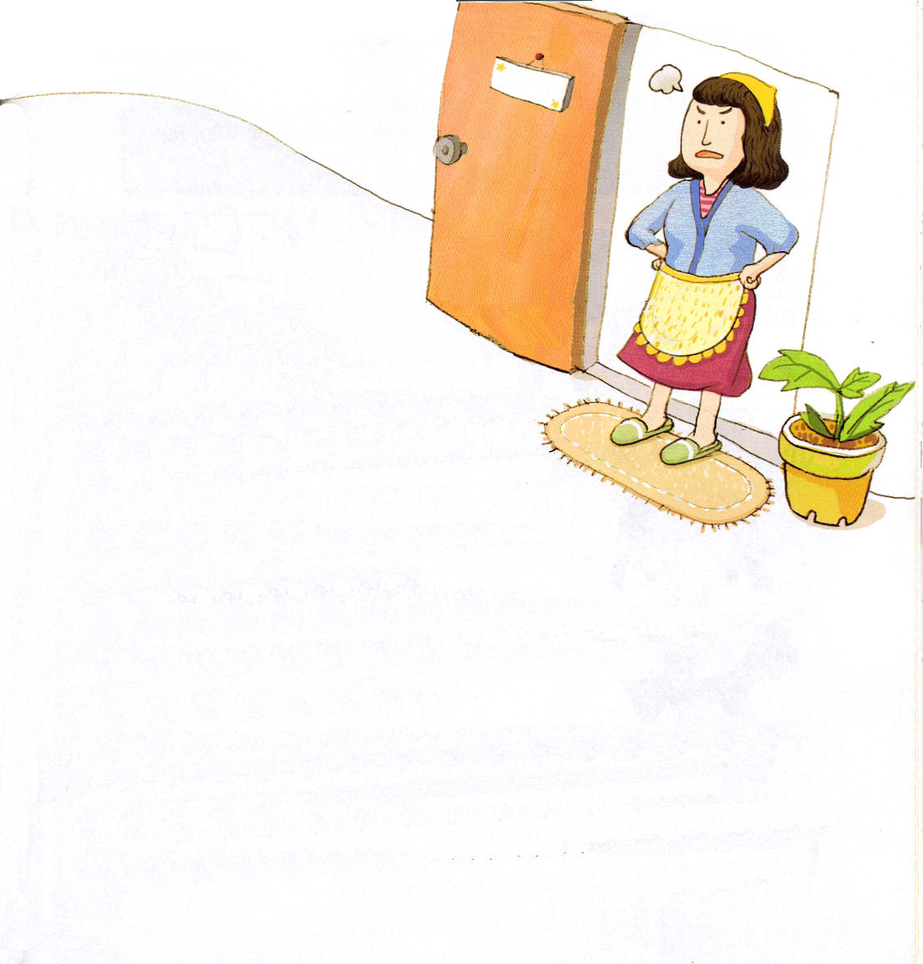
まずいやされなければ
ならないこと

土曜日

おはなし黙想４

ヨシミは、ふだんに直しにくい習慣がいくつかありました。新しい学期が始まってすでに2ヶ月が過ぎても、習慣はあまり直せなかったのです。寝る前には祈りの手帳をひろげて「明日からは、小さいこと一つでも、習慣はかならず直さなければならない」という考えをしてねむります。しかし、聖日の日の朝、とても眠くて朝ねぼうしたかったのです。

定刻祈りに成功したらチェックしよう

前の日の夜おそくまで映画を見たので、あまり眠れなかったからです。
「ヨシミ、起きないの？今、何時だと思って
いるの？そんなになまけていて、成功する生活が
送れるのですか。習慣は小さいときから作られるのよ。
はやく起きなさい」
朝からママの小言を聞いてヨシミは気分がよく
ありませんでした。なまける自分の姿にさらに腹が立ちました。
「ママ、朝からなぜ小言なの?聞きたくない！
どうせなら良い話をしてくれない」
もじゃもじゃした頭で起きたヨシミは、わけもなくママに対してイライラをぶつけました。朝の準備をしていたママは、また言い始めました。
「小言は聞きたくないでしょ。ママの話が聞きたくないということは、ママの言葉がまちがっていないことを認めるからでしょう」
ヨシミは、ママの話が正しいというのを分かったので、否定することができませんでした。
「直せないむずかしい習慣はないのよ。あなたの心の中に神様がともにおられる事実が信じられるなら、切に祈ってごらん。あなたとともにおられる神様が新しく始める力を与えられますよ」

